Resource: Animals in the Bible
Animals in the Bible © United Bible Societies, 2025. Adapted from: All Creatures Great and Small: Living Things in the Bible, by Edward R. Hope © 2005 United Bible Societies. This work is licensed under Creative Commons Attribution-ShareAlike 4.0 International (https://creativecommons.org/licenses/by-sa/4.0/).

Animals in the Bible

标题：鱼鹰（osprey）

3.15 标题：鱼鹰（osprey）

经文出处Hebrew 来：עָזְנִיָּה (音译：‘ozniyah)LEV 11:13, DEU 14:12Hebrew 来：שָׁלָךְ (音译：shalak)LEV 11:17, DEU 14:17

讨论
鱼鹰 (Pixabay)希伯来文‘ozniyah 一词的含义也有很大的疑问，并且基本上是根据这种鸟在不洁净鸟类清单中的位置来确定的；根据位置，该词比较可能指一种兀鹫而非鱼鹰。由于黑兀鹫（学名Aegypius monachus ）的体型略小于肉垂秃鹫，但略大于胡兀鹫，所以这种鸟似乎是最有可能的选择。这个词也很可能指一类与黑兀鹫大小相同的雕和鵟鹰。在现代希伯来文中，‘ozniyah 是肉垂秃鹫和黑鹞鹰的名称。参3.8 雕、兀鹫 (eagle, vulture) 中的初步讨论。
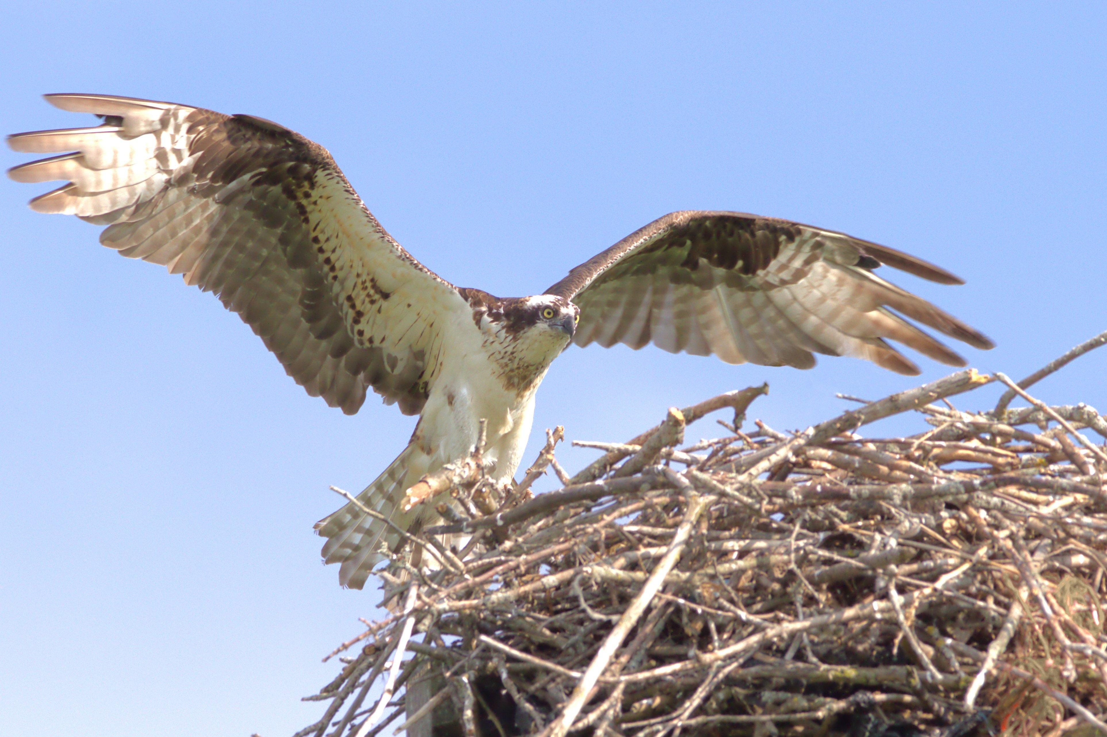
虽然shalak 译为"鸬鹚"的传统可追溯到17世纪，但是这种译法一直都有相当大的疑问。一方面，shalak 这个词的词根意思是"投掷"，表明这个名称所指的鸟是把自己"投掷"到猎物上，这不是鸬鹚的习性。鸬鹚是在水中游泳，并潜入水下捕获猎物。
这使得已故的德赖弗（G. R. Driver）建议将这个词译为"渔鸮"（"fisher owl"），NEB 和REB 就采用了这种译法。但是，这个建议也有问题，因为渔鸮，或者更确切地说，褐渔鸮（学名Scotopelia ceylonensis ），不太可能是一种众所周知的鸟类，它的捕鱼习惯只能在有月光的夜晚被渔民看到，而且这种情况很少见。
在现代希伯来文中，shalak 是鱼鹰或鹗（学名Pandion haliaetus ）的名称，这是一种从高处冲入水中并用爪捕鱼的捕鱼鹰。有些以色列学者提出，这个词也可能是白胸翡翠（学名Halcyon smyrnensis ）或鲣鸟（学名Sula bassana ）在古时候的名称，这两种鸟都是从高处冲向猎物，在水下将猎物叼在喙里。
对这种鸟的辨识存在很多疑问，并且将其译为"鱼鹰"似乎与译成"鸬鹚"有同样多的理由，甚至更合理。另参3.4 鸬鹚 (cormorant) 。

描述
鱼鹰（学名Pandion haliaetus ）是一种以鱼为食的像鹰的鸟；头部、胸部和腹部为白色，背部和翅膀为深棕色；从喙的边缘经过眼睛到颈后有一条深色条纹，胸部有一条浅淡的条纹。在飞行时，鱼鹰看起来基本是白色，翼尖为深棕色。在飞羽和尾巴上可以看到浅淡的褐色条纹。
鱼鹰生活在海岸、湖泊和大河附近；大部分时间栖息在水边的桩子、原木或岩石上，并周期性地缓慢低飞过水面觅食。看到鱼后，鱼鹰会短暂盘旋，然后以翅膀几乎竖直的角度直冲而下。鱼鹰经常潜入水下，然后浮出水面，拍动翅膀，用爪子抓着鱼飞腾而去。在非洲，鱼鹰的猎物经常会被体型更大、飞行速度更快的非洲海雕在半空中夺去。

特殊意义或象征意义
这种鸟被列为礼仪上不洁净的鸟类。

翻译
鱼鹰几乎遍布世界各地，但在非洲部分地区并不常见，因为那里有更加著名的非洲海雕（学名Haliaetus vocifer ），长着白色的头和尾，并且叫声非常响亮。在非洲的这些地区，可以使用这种更为人所知的鸟类名称来翻译。在没有鱼鹰的语言中，通常可以使用"捕鱼的鹰"或"捕鱼的雕"这样的短语。

